Obavijest građanima - situacija izazvana potresom
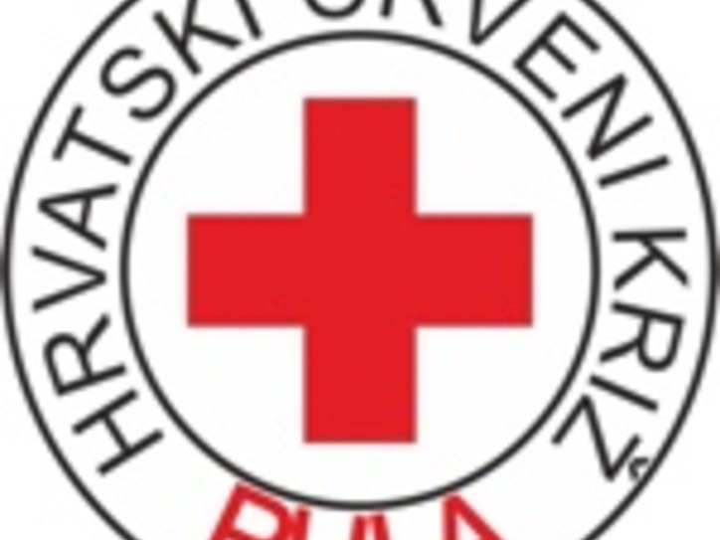
I ISTRA SE PRIKLJUČUJE PRIKUPLJANJU DONACIJA I POMOĆI POGOĐENIMA POTRESOM U PETRINJI I SISKU
Materijalnu humanitarnu pomoć možete donijeti u Gradska društva Crvenog križa Istarske županije svakim radnim danom u vremenu od 08.00 do 16.00 sati.

Popis potrebnih artikala nalazi se u nastavku:
PREHRAMBENI
- Brašno
- Ulje
- Riža
- Šećer
- Sol
- Tjestenina
- Juha vrećica
- Riblja konzerva
- Mesna konzerva
- Slatki namaz - marmelada, čokoladni i sl.
- Mlijeko trajno
- Kruh - dvopek, toast i sl.
- Voda - pakiranja 0,5, 1, 1,5, 5 lit
- Suho voće
- Orašasti plodovi- orah, badem, lješnjak i sl.

HIGIJENSKI
- Sapun za ruke
- Šampon
- Pasta za zube
- Četkica za zube
- Brijač-jednokratni
- Maramice papirnate
- Maramice vlažne
- Toaletni Papir
- Higijenski ulošci
OSOBNA ZAŠTITNA OPREMA
- Medicinska maska
- Rukavice
- Alkoholni dezinficijens za ruke (antiseptik, antibakterijski)
- Maramice na bazi alkohola
- Sredstvo za dezinfekciju prostora
- Deke i prekrivači

